КЗ „НСЗШ №9”

Година спілкування
в 3 класі
„Чи мої обов'язки обмежують мої права?”


Вчитель: Романчик В.М.

2015 р.

Мета: Ознайомити учнів з основними положеннями Конвенції про права дитини; виховувати людяність, почуття чуйності, доброти; пошану до законів України.

Обладнання: Конвенція про права дитини; Конституція України, газетні та журнальні статті; вислови відомих людей.

Хід виховної години:

І. Таємничо-чарівна хвилинка.
Учитель:
- У мене в руках - чарівна скринька, у ній раціональний скарб планети Земля. Хто з вас хоче його побачити, може зазирнути, але поки не розповідати, кого він там побачив. (Діти по черзі заглядають у скриньку. В скринці – дзеркало).
- То кого ви побачили в чарівній скрині?
- Так, ви побачили в чарівному дзеркалі кожен себе.

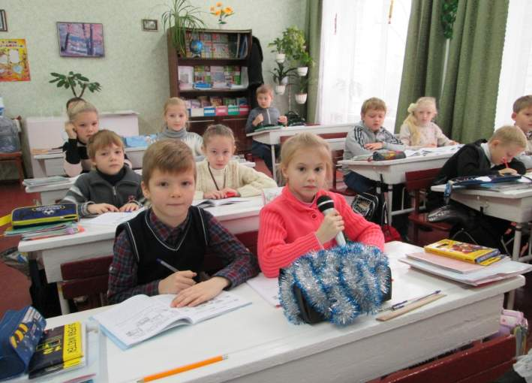

ІІ. Бесіда.
Людина - найцінніший скарб. Кожен із вас особистість, і саме такої людини, як ви, більше на цій землі немає і не буде.

Відомий поет України В.Симоненко написав про неповторність кожної людини, якій батьки подарували життя.

Ти знаєш, що ти - людина?
Ти знаєш про це, чи ні?
Усмішка твоя – єдина,
Мука твоя – єдина,
Очі твої – одні.

Сьогодні усе для тебе:
Озера, гаї, степи.
І жити спішити треба,
Кохати спішити треба -
Гляди ж не проспи.

Бо ти на землі – Людина,
І хочеш того, чи ні -
Усмішка твоя єдина,
Мука твоя – єдина,
Очі твої – одні.
Учитель: Але минулого не одне тисячоліття, поки людство усвідомило неповторність кожної особливості й прийняло закони, що оберігають людину, її життя, індивідуальність.

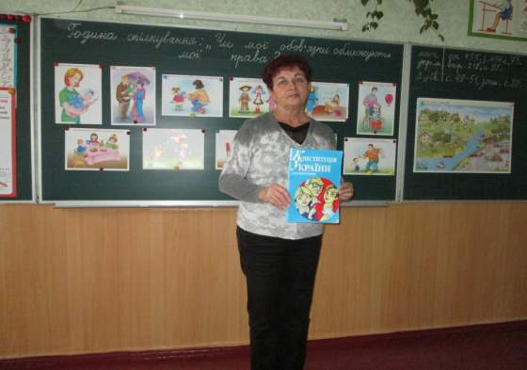

Основними документами, де записані права дітей, є такі документи:
• Декларація прав людини, яку проголосила Гереальна Асамблея ООН 10 грудня
1948 року.
• Конвенція про права дитини, прийнята ООН 20 листопада 1989 року.
Головним завданням Конвенції є забезпечення дітей особливим піклуванням та допомогою, надання необхідного захисту, сприяння сім'ї.
Конвенція визнає, що дитині необхідна сім'я, дитина має зростати у щасті, любові та розумінні.
Дитина має виховуватись у мирі, гідності, терпимості, свободи та солідарності.
• Конституція України, яка була прийнята 28 червня 1997 року.
• Закон України „Про охорону дитинства.”
Головний закон нашої країни – Конституція.
У статтях Конституції сформульовані права й обов'язки громадян України.

ІІІ. Права дитини згідно з Конвенцією:
1. Усі діти рівні у правах.
2. Усі діти мають право на любов та піклування з боку батьків та держави.
3. Право на навчання.
4. Право на медичне обслуговування.
5. Право на гру.
6. Право на відпочинок.
7. Право на інформацію.
8. Право висловити власну думку.
9. Дитина не повинна бути жертвою насильства та війни.
10. Вона не повинна бути примушена до тяжкої праці.
11. Дитина не повинна бути скривджена та зневажена.
12. Право на якісне харчування.
13. Діти, позбавлені сім'ї охороняються та опікуються державою.
14. Право на ім'я.
15. Право на приватне життя.
16. Право на спілкування.

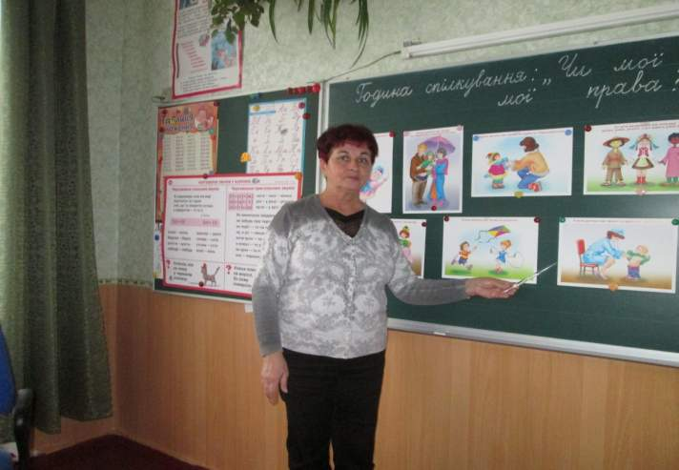

Права нерозривно пов'язані з обов'язками.
- А що таке обов'язок?
Обов'язок - це те, що ми повинні робити, щоб були корисними собі та оточуючим.
Найголовніші обов'язки (виступи учнів):
• Старанно вчитися.
• Дотримуватися правил школярів.
• Поважати старших, батьків, вчителів.
• Дбати про своє здоров'я.
• Оберігати природу і пам'ятки культури.

IV. Робота в групах
1. Аналіз учнями казкових ситуацій.
- Розглянути ілюстрації до казок „Золотий ключик”, „Попелюшка”, „Дідова та бабина дочка.”
- Хто з героїв живе не за законом?
- Хто порушує Декларацію прав дитини?
- Які права Попелюшки порушувала мачуха в казці?
- Чи правильно вчинили поліцейські, схопивши Буратіно і не давши промовити йому жодного слова? Яке право порушили?

2. Спілкування дітей в групах, чи їх обов'язки не порушують їхні права? (Обмін думками).
В усіх країнах світу є діти, що живуть у вкрай складних умовах, і що такі діти мають потребу в особливій увазі.
- Спробуйте перелічити життєві ситуації, у яких дитина опиняється у скрутному становищі.
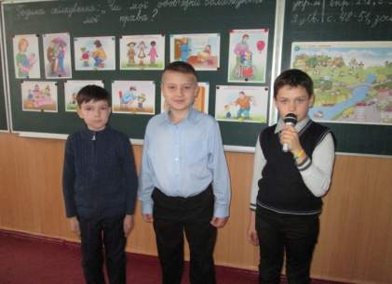
Учні (по черзі):
• Діти, що залишилися без піклування батьків.
• Бездоглядні й бездомні діти.
• Діти-інваліди.
•Діти з особливими потребами (мають недоліки у психічному й фізичному розвитку).
•Діти, жертви збройних і міжнаціональних конфліктів, екологічних, техногенних катастроф, стихійних лих (у тому числі діти - змушені переселенці й діти-біженці).
• Діти - жертви насильства.
• Діти, що відбувають покарання за злочини у місцях позбавлення волі.
• Діти, які опинились в складній життєвій ситуації, яку вони не можуть подолати самостійно.

3. Хвилина фантазії.
- Діти, намалюйте символи прав дитини. Запишіть, які права й обов'язки ви запам'ятали.
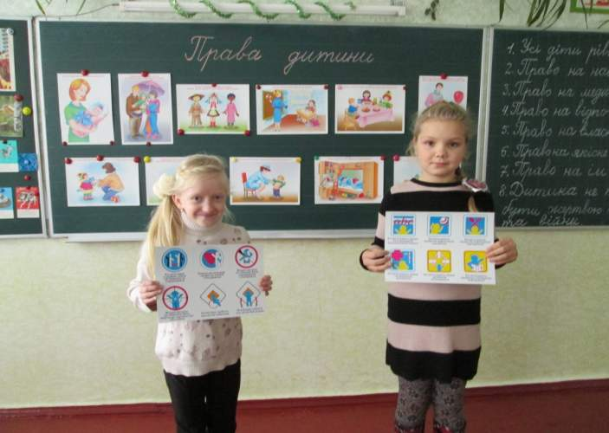
4. Хвилина поезії.
Учитель: Конституція України надає права та свободу своїм громадянам. А кожен, хто хоче, щоб у нашій державі всі жили щасливо, зобов'язаний неухильно дотримуватися Конституції України та законів України. Це записано у статті 68.
1-й учень:
Хоч ми малі ще школярі,
Та в нас закон є і права.
І ми навік запам'ятали
Із Декларації слова:
„Всі діти вільні і всі рівні,
І треба всім нам дружно жить”.
Тож ми ще змалечку вчимося
Всіх поважати і любить.
2-й учень:
Щоб цвіла Україна моя,
Ми даємо обіцянку нині:
Вчитись так, щоб набуті знання
Пригодились моїй Батьківщині.

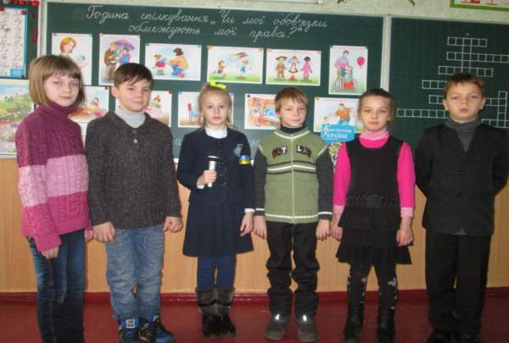
3-й учень:
Присягаємо: наш край рідний
Над усе любити.
Рідний народ шанувати
І для нього жити.
4-й учень:
Присягаємо: рідну мову
Завжди визнавати.
Українською говорити.
Читати й співати.
5-й учень:
Як завтра день угледять люди,
Як зійде сонце золоте,
Так Україна жити буде,
Так наша доля процвіте!

Виконується „Гімн України”.
V. Розгадування кросворду.
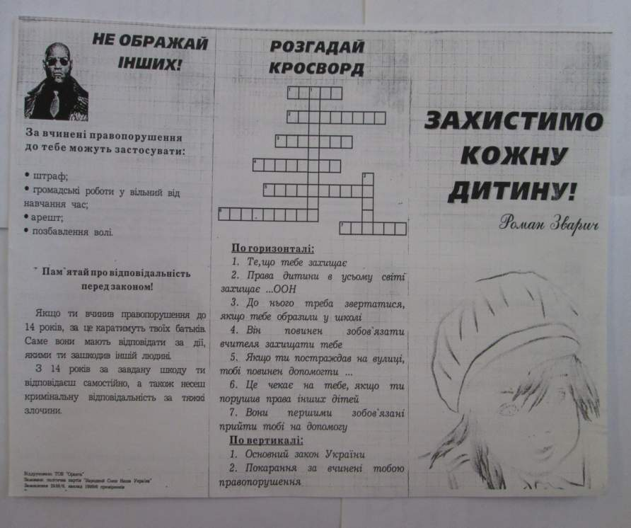

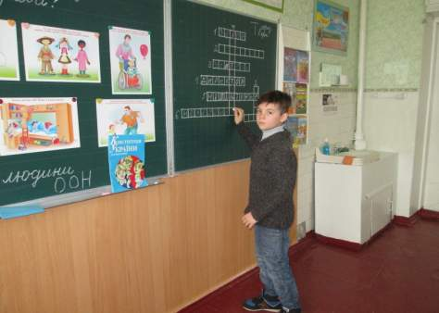

VІ. Підсумок заняття.
Учитель: З почутого сьогодні, робимо висновок, що захищати права дитини треба всьому світовому співтовариству в цілому й кожній людині окремо.



